………………………………………………….. LİSESİ 20…/20… EĞİTİM/ÖĞRETİM YILI
TARİH DERSİ 11. SINIFLAR
1. DÖNEM 2. YAZILI YOKLAMA

AD / SOYAD:
SINIF / NO:
1.
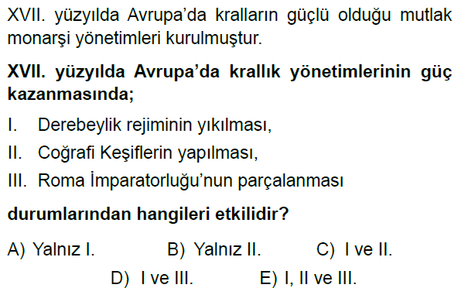
2. XVII. Yüzyılda Osmanlı devlet adamlarının yetersizliği, askeri ve ekonomik sorunlar toplumsal çözülmeyi de beraberinde getirmiştir.
Bu durum XVII: yüzyılda,
- Celali isyanları
- İstanbul İsyanları
- Azınlık isyanları
gibi sorunlardan hangilerinin yaşanmasına neden olmuştur?
A) Yalnız II B) I ve II C) I ve III
D) II ve III E) I, II ve III

3.
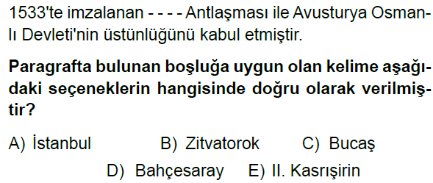

4. 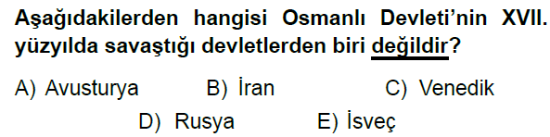

5.
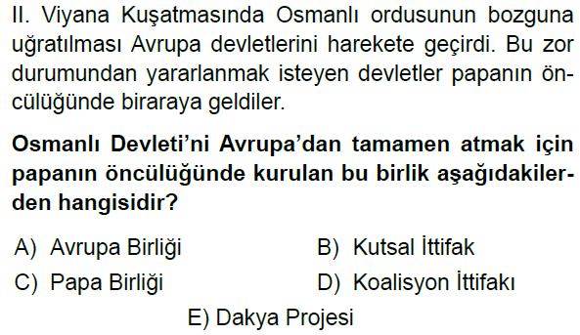

6.
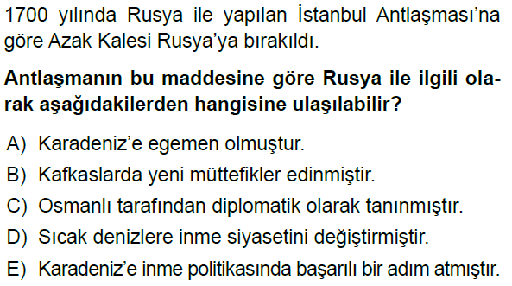

7.
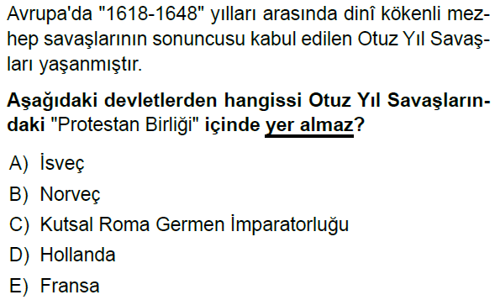
8.
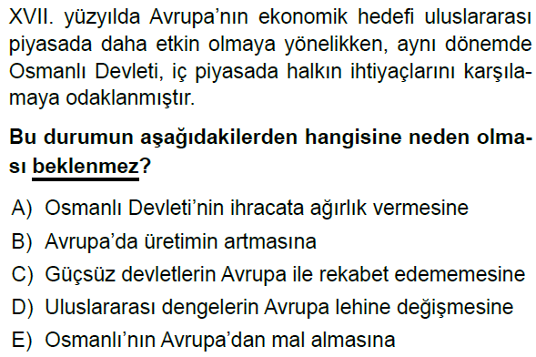
9.
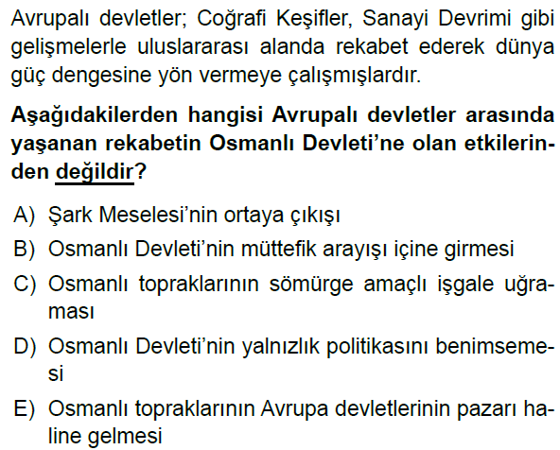

10.
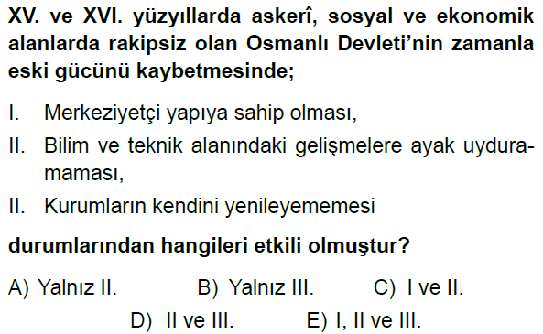
11.
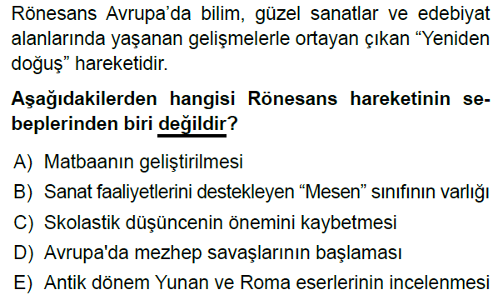
12.
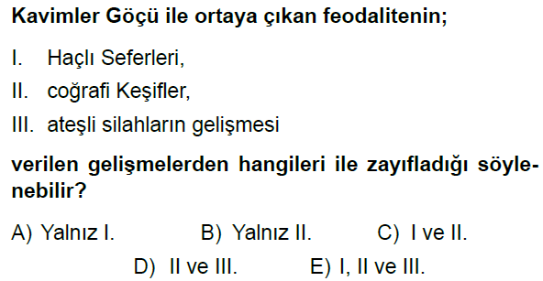

13.
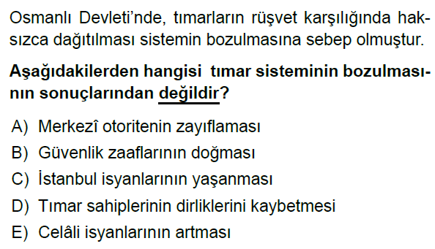
14.
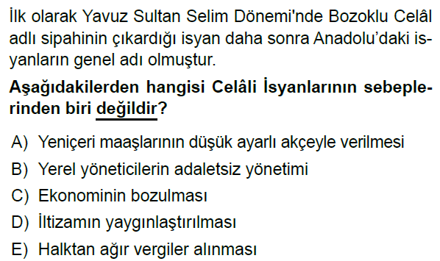
15.
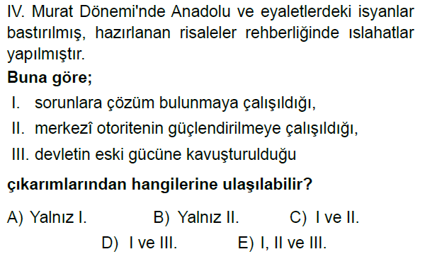

16. 17. Yüzyıl ıslahatlarının genel özelliklerini yazınız en az beş madde
( 10 puan)

17. 1699 Karlofça ve 1700 İstanbul antlaşmaları hangi gelişmeler sonrasında imzalanmıştır? Bu anlaşmanın sonuçlarını ( önemini) yazınız. (15 puan)

18. Aşağıda önemleri verilen antlaşmaları karşılarına yazınız
( toplam 10 puan )
- Bugünkü Türkiye-İran sınırının çizildiği antlaşma ………………………………………………..
- Osmanlı Devleti’nin Batı’da en geniş sınırlarına ulaştığı antlaşma …………………………………………
- Osmanlı devleti ile Rusya arasında yapılan ilk antlaşma ……………………………………………………..
- Osmanlı Devleti’nin doğu’da en geniş sınırlarına ulaştığı antlaşma …………………………………………….
- Osmanlı Devleti’nin Avusturya karşısındaki üstünlüğünü kaybettiği ( Eşit hale geldikleri) antlaşma ………………………………

19. Aşağıdaki kavramları açıklayınız (toplam 10 puan)
a. Merkantilizm:

b. Beşik ulemalığı:

c. Seküler devlet:

d. Akıl Çağı:

e. Ekber ve erşat sistemi:

20. Osmanlı Devleti’nin 17. Yüzyılda içinde bulunduğu durum ile ilgili bilgi veriniz. ( Devletin izlediği siyaset, başlıca düşmanlar vb.) ( 10 puan)

www.tarihdersi.net

NOT: Test soruları 3’er puandır. Diğer soruların puan değerleri karşılarında yazmaktadır. Sınav süresi 40 dakikadır.
BAŞARILAR DİLERİM.
……………………………….
Tarih Öğretmeni

